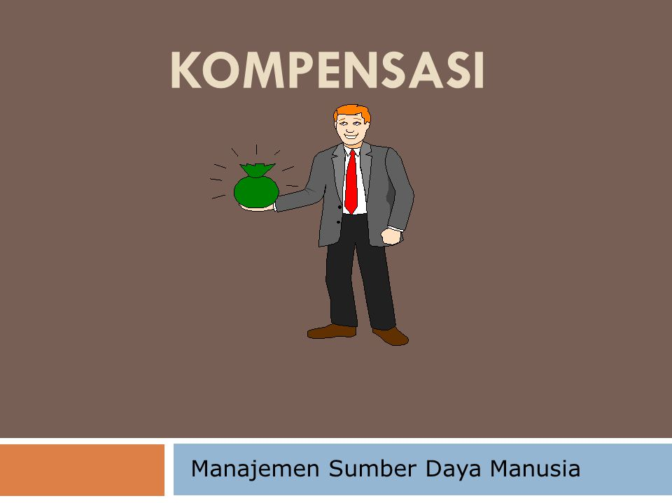

1.PengantarManajemenKompensasi
2. Pengertian Kompensasi
Kompensasi adalah total dari seluruh imbalan yang diterima para karyawan sebagai pengganti atas layanan mereka.Tujuan umum pemberian kompensasi adalah untuk menarik, mempertahankan, dan memotivasi para karyawan.Kompensasi dikelompokkan menjadi:Kompensasi finansial langsungKompensasi finansial tidak langsungKompensasi nonfinansial.

3.PengelompokanKompensasi
Kompensasi finansial langsung meliputi bayaran diterima seseorang dalam bentuk upah, gaji, komisi, dan bonus.Kompensasi finansial tidak langsung (tunjangan) meliputi seluruh imbalan finansial yang tidak termasuk dalam kompensasi finansial langsung. Kompensasi jenis ini meliputi sekumpulan besar imbalan yang biasanya diterima secara tidak langsung oleh karyawan.Kompensasi nonfinansial meliputi kepuasan yang diterima seseorang dari pekerjaan itu sendiri atau dari lingkungan psikologis dan/atau fisik di mana orang tersebut bekerja.
4 KOMPONEN PROGRAM KOMPENSASI TOTAL
5.KeadilandalamKompensasiFinansial
Teori keadilan (equity theory) adalah teori motivasi di mana orang menilai kinerja dan sikap mereka dengan membandingkan kontribusi mereka pada pekerjaan dan keuntungan yang mereka peroleh dari situ dengan kontribusi dan keuntungan dari orang lain yang sebanding (comparison others).Keadilan finansial (financial equity): Persepsi para karyawan mengenai adil tidaknya pembayaran yang mereka terima.
6.KeadilandalamKompensasiFinansial
Keadilan eksternal (external equity):Terwujud ketika para karyawan sebuah perusahaan menerima bayaran yang sebanding dengan para karyawan yang menjalankan jabatan yang serupa di perusahaan-perusahaan lainnya.Survei kompensasi membantu organisasi-organisasi menentukan sampai sejauh mana terwujud keadilan eksternal.
7.KeadilandalamKompensasiFinansial
Keadilan internal (internal equity):Terwujud ketika para karyawan menerima bayaran menurut nilai relatif dari jabatan mereka dalam organisasi yang sama.Evaluasi jabatan adalah adalah alat utama untuk menentukan keadilan internal.Keadilan karyawan (employee equity) terwujud ketika orang-orang yang menjalankan jabatan yang serupa untuk perusahaan yang sama menerima bayaran menurut faktor-faktor yang unik pada diri karyawan, seperti tingkat kinerja atau senioritas.
8.TujuanManajemenImbalan(Armstrong&Murlis,1999)
Mendukung pencapaian tujuan-tujuan organisasiMembantu dalam pengkomunikasian nilai-nilai organisasi dan kinerja yang diharapkanMendorong dan mendukung perilaku yang diinginkanMendorong terciptanya kinerja bernilai tambah
9.Tujuan Manajemen Imbalan (Armstrong & Murlis, 1999)
Meningkatkan pengembangan berkelanjutanBersaing di pasar tenaga kerjaMemotivasi seluruh anggota organisasiMeningkatkan kerja tim (teamwork)Meningkatkan fleksibilitasMemberikan nilai untuk uangMencapai keadilan dan kesetaraan
10. Faktor Umum yang Mempengaruhi Nilai Jabatan (Armstrong & Murlis, 1999)
Nilai IntrinsikRelativitas InternalRelativitas EksternalInflasi dan Pergerakan PasarKinerja dan Kondisi Keuangan PerusahaanTekanan Serikat Pekerja
11. Faktor-Faktor yang Mempengaruhi Tingkat Bayaran Karyawan (Armstrong & Murlis, 1999)
Nilai pasar pekerjaanTingkat keahlian dan kompetensi yang dimilikiTingkat kinerja yang dicapai dalam pekerjaan
12.DETERMINAN KOMPENSASI FINANSIAL LANGSUNG
13. Organisasi sebagai Determinan Kompensasi Finansial Langsung
Kebijakan KompensasiPemimpin Bayaran (pay leader)Harga Pasar (Market Rate)Pengikut bayaran (pay follower)Level OrganisasionalKemampuan untuk Membayar
14.Pasar Tenaga Kerja sebagai Determinan Kompensasi Finansial Langsung
Survei KompensasiKecocokan dengan Pekerjaan yang UnikBiaya HidupSerikat PekerjaPerekonomianLegislasi
15. Survei KompensasiSurvei kompensasi adalah aktivitas untuk memperoleh data mengenai jumlah yang dibayar perusahaan-perusahaan lain untuk jabatan atau kelas jabatan tertentu dalam pasar tenaga kerja tertentu.Organisasi-organisasi menggunakan survei untuk dua alasan dasar:Mengidentifikasi posisi relatifnya terhadap pesaing dalam pasar tenaga kerja.Mencari masukan guna menyusun anggaran dan struktur kompensasi.
16.Survei KompensasiOrganisasi-organisasi besar secara rutin melaksanakan survei kompensasi yang biasanya menunjukkan gaji rendah, tinggi, dan rata-rata untuk posisi tertentu.Terkadang harga pasar, atau going rate, disajikan dalam bentuk rentang persentil ke-25 hingga ke-75 dari bayaran untuk berbagai jabatan, bukan dalam bentuk titik bayaran tunggal yang spesifik. Rentang tersebut memberikan perkiraan mengenai jumlah yang dibayarkan perusahaan-perusahaan lain kepada para karyawan dalam berbagai jabatan.
17 Survei KompensasiKesulitan utama dalam melaksanakan survei kompensasi adalah menentukan jabatan-jabatan yang sebanding. Survei yang menggunakan deskripsi jabatan singkat jauh lebih sulit dijalankan dibandingkan survei yang memberikan deskripsi yang rinci dan komprehensif.Karena memperoleh data untuk seluruh jabatan dalam organisasi bisa jadi tidak mungkin, survei kompensasi seringkali hanya menggunakan jabatan acuan, yaitu jabatan yang dikenal baik dalam perusahaan dan industri serta jabatan yang dijalankan oleh sejumlah besar karyawan.
18.Jabatan sebagai Determinan Kompensasi Finansial Langsung
Evaluasi Jabatan (Job Evaluation)Penetapan Harga Jabatan (Job Pricing)
19.Evaluasi JabatanEvaluasi jabatan adalah proses menentukan nilai relatif sebuah jabatan dibandingkan dengan berbagai jabatan lainnya.Tujuan utama evaluasi jabatan adalah untuk menghilangkan ketidakadilan bayaran internal yang disebabkan struktur bayaran yang tidak logis.
20.Karyawan sebagai Determinan Kompensasi Finansial Langsung
Kinerja Jabatan—Bayaran Berbasis KinerjaKeterampilan—Bayaran Berbasis KeterampilanKompetensi—Bayaran Berbasis KompetensiSenioritasPengalamanKeanggotaan OrganisasiPotensiPengaruh PolitikKeberuntungan
21 ReferensiArmstrong, M. & Murlis, H, 1999, Reward Management: Remuneration Strategy and Practice (The Art of HRD, Volume 9), New Delhi: Crest Publishing House.Mondy, R.W., 2008, Manajemen Sumber Daya Manusia, Edisi Kesepuluh (terjemahan), Jakarta: Penerbit Erlangga.

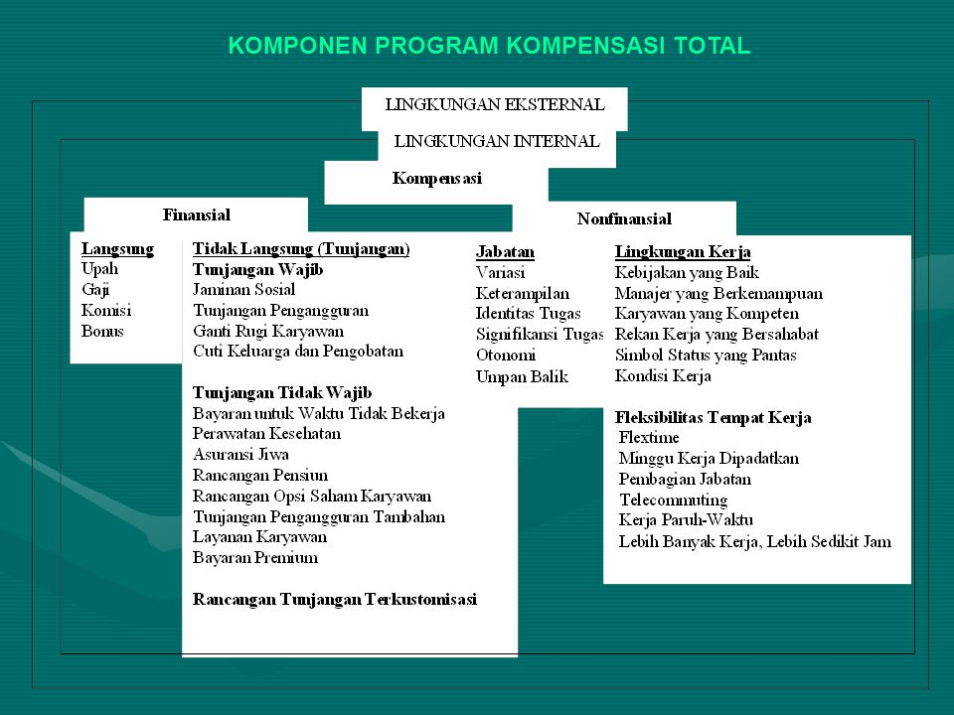

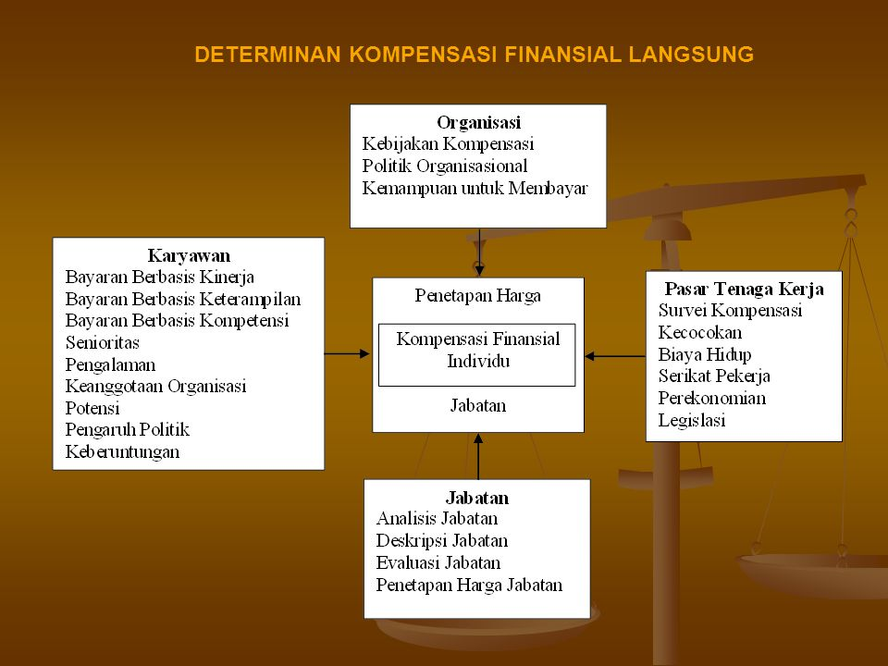

KOMPENSASI Manajemen Sumber Daya Manusia Manajemen Sumber Daya Manusia
Dinnul Alfian Akbar
2 Kompensasi Kompensasi Kompensasi Karyawan
Kompensasi adalah semua pendapatan yang berbentuk uang atau barang, langsung atau tidak langsung yang diterima karyawan sebagai imbalan atas jasa yang diberikan kepada perusahaanKompensasi KaryawanSemua bentuk imbalan yang diberikan kepada karyawan sebagai imbal balik dari pekerjaan mereka
3 Beberapa Konsep Kompensasi
GajiBalas jasa yang dibayar secara periodik kepada karyawan tetapBalas jasa dalam bentuk uang yang diterima karyawan sebagai konsekuensi dari kedudukannya sebagai seorang karyawan yang memberikan sumbangan tenaga dan pikiran dalam mencapai tujuan perusahaanUpahBalas jasa yang dibayarkan kepada pekerja harian dengan berpedoman pada perjanjian yang disepakatiImbalan finansial langsung yang dibayarkan kepada karyawan berdasarkan jam kerja, jumlah barang yang dihasilkan atas banyaknya pelayanan yang diberikan
4 Beberapa Konsep Kompensasi
Upah InsentifTambahan balas jasa yang diberikan kepada karyawan tertentu yang prestasinya di atas prestasi standarImbalan langsung yang dibayarkan kepada karyawan karena kinerjanya melebihi standar yang ditentukan—biasa disebut kompensasi berdasar kinerjaBenefit dan ServiceKompensasi tambahan untuk semua karyawan untuk meningkatkan kesejahteraanKompensasi tambahan yang diberikan berdasarkan kebijakan perusahaan terhadap semua karyawan sebagai upaya meningkatkan kesejahteraan para karyawan—kompensasi tidak langsung
5 Komponen Sistem Kompensasi Total
6 Tujuan Pemberian Imbalan/Kompensasi
Secara khusus digunakan untuk mengarahkan, mengatur atau mengawasi perilaku karyawanHasil yang diharapkan adalah karyawan yang tertarik untuk bekerja dan termotivasi untuk melakukan pekerjaan sebaik-baiknya bagi organisasiMenjalin ikatan kerjasama formal antara perusahaan dan karyawanKaryawan dapat memenuhi kebutuhan dan memperoleh kepuasaan kerjaMendukung keefektifan pengadaan karyawanUntuk Memotivasi karyawanMenjamin stabilitas karyawanMeningkatkan disiplinMenghindari pengaruh serikat buruhMenghindari intervensi pemerintah
7 Asas Kompensasi Asas Adil Asas Layak dan Wajar
Besarnya kompensasi yang dibayar kepada setiap karyawan harus sesuai dengan prestasi kerja, jenis pekerjaan, resiko pekerjaan, tanggung jawab, jabatan dan memenuhi internal konsistensiAsas Layak dan WajarBesarnya kompensasi yang diterima karyawan dapat memenuhi kebutuhan pada tingkat normatif yang ideal, berdasarkan batas upah minimal pemerintah dan eksternal konsistensi yang berlaku
8 Sistem Penilaian Imbalan
9 Imbalan Ekstrinsik dan Intrinsik
Imbalan di luar pekerjaanUpah, promosi, dan tunjanganImbalan IntrinsikImbalan yang merupakan bagian dari pekerjaan itu sendiriTanggung jawab, tantangan, otonomi, dan umpan balik
10 Imbalan dan Perilaku Individual
Komitmen terhadap organisasi ?Kepuasan terhadap imbalan merupakan fungsi dari seberapa besar yang diterima dan seberapa besar yang ‘seharusnya’ diterimaPerasaan puas dipengaruhi oleh perbandingan perolehannya dengan perolehan orang lainKepuasan dipengaruhi oleh imbalan intrinsik dan ekstrinsikTingkat keinginan individu terhadap jenis imbalan beragam
11 Teori KeadilanSeseorang akan mengevaluasi kewajaran (fairness) keadaan mereka dengan membandingkan dirinya dengan orang lainTiga perbandingan gaji sosial yang relevan dalam pengambilan keputusan tingkat gaji dan struktur tugasPerbandingan gaji eksternalPerbandingan gaji internal—dengan karyawan lain dalam perusahaan tetapi pekerjaan yang dibandingkan berbedaPerbandingan gaji internal—dengan karyawan lain yang mengerjakan pekerjaan yang sama
12 Faktor-faktor yang mempengaruhi kompensasi
Pertimbangan legalUnion membershipKebijakan perusahaanCompetitive strategyKeadilan (equity)
13 UMP (Upah Minimum Pekerja)
TujuanTanggung jawab untuk mewujudkan kesejahteraan warga negara dalam lingkup yang terbatasCampur tangan pemerintah masih diperlukan, mengingat:Kondisi ketenagakerjaan yang diwarnai oleh berbagai faktor yang tidak selalu berpihak pada pekerjaKondisi berserikat yang mengarah pada kekuatan dalam tawar-menawar upah—akan merugikan semua pihak
14 UMP (Upah Minimum Pekerja)
Kepmenaker No.Kep-81/1995Ukuran penetapan upah minimum adalah KHM (Kebutuhan Hidup Minimum)Permenaker No.per 01/Men/1999 pasal 14 ayat 2Upah minimum hanyan diperuntukkan bagi pekerja yang mempunyai masa kerja kurang dari 1 (satu) tahunArtinya, menjelang berakhirnya masa kerja 1 tahun bagi pekerja tertentu harus telah dipersiapkan adanya kenaikan upah yang biasanya ditentukan perusahaan
15 Menetapkan Kompensasi
Langkah-langkahMengadakan survei gaji (keadilan eksternal)Menentukan nilai tiap pekerjaan melalui evaluasi pekerjaan (keadilan internal)Mengelompokkan pekerjaan serupa dan menentukan peringkatnyaMenentukan ‘harga’ pada tiap peringkatnyaMengoreksi tingkat output
16 Metoda Kompensasi Metoda Tunggal Misal : Ijazah S1 golongan gaji III-A
Metode penetapan gaji pokok hanya berdasarkan ijazah terakhir pendidikan formal karyawan yang bersangkutanMisal : Ijazah S1 golongan gaji III-AMetoda JamakMetoda penetapan gaji pokok berdasarkan beberapa pertimbangan seperti ijazah, sifat pekerjaan, pendidikan informal, bahkan hubungan keluarga
17 Keputusan Kompensasi Keputusan tingkat kompensasi
Kelompok A—karyawan dengan pekerjaan yang sama di organisasi yang berbedaKeputusan struktur kompensasiKelompok B—karyawan dengan pekerjaan yang berbeda di organisasi yang samaKeputusan kompensasi individualKelompok C—karyawan dengan pekerjaan yang sama di organisasi yang sama
18 Keputusan Tingkat Kompensasi
TujuanMempertahankan organisasi tetap kompetitif di pasar tenaga kerjaAlat utama yang digunakan dalam keputusan ini:Survey gajiTeknik dan instrumen yang digunakan untuk mengumpulkan data mengenai kompensasi yang dibayarkan kepada karyawan oleh seluruh atasan di sebuah area geografis, industri, dan kelompok pekerjaan
19 Keputusan Tingkat Kompensasi
Sumber-sumber survey gajiSumber-sumber pemerintahDepnakerDepartemen StatistikLaporan Bank SentralOrganisasi Profesional dan PerdaganganAsosiasi ManajemenAsosiasi MSDMSurvey-survey yang dilakukan oleh organisasi lainPerusahaan konsultanSurvey-survey oleh jurnalAsia weekAsia 21
20 Keputusan Struktur Kompensasi
DefinisiMenentukan struktur kompensasi atau hirarki kompensasi internal, yaitu dengan membuat perbandingan sistematis antara nilai suatu pekerjaan dengan pekerjaan lainnya—dengan menggunakan evaluasi pekerjaan (job evaluation)
21 Sistem Kompensasi Sistem Waktu
Kompensasi ditetapkan berdasarkan standar waktu seperti jam, minggu, atau bulanKebaikan : mudah & besarnya tetapKelemahan : pekerja malas juga dibayar samaSistem Hasil (Output)Kompensasi ditetapkan berdasarkan unit yang dihasilkan pekerja seperti per potong, liter, kilogramKebaikan : memotivasi karyawan, adilKelemahan : kualitas barang sering diabaikanSistem BoronganSuatu cara pengupahan yang penetapan besarnya jasa didasarkan atas volume pekerjaan dan lama mengerjakannyaBesar/Kecil kompensasi tergantung pada kecermatan kalkulasi yg dilakukan
22 Faktor-faktor yang mempengaruhi kompensasi
Penawaran & Permintaan Tenaga KerjaKemampuan dan Kesediaan PerusahaanSerikat BuruhProduktivitas Kerja KaryawanPemerintah dengan Undang-undang & KeppresnyaBiaya HidupPosisi Jabatan KaryawanPendidikan & Pengalaman KaryawanKondisi Perekonomian NasionalJenis dan Sifat Pekerjaan
23 Evaluasi Pekerjaan Definisi
Evaluasi pekerjaan adalah perbandingan formal dan sistematik pekerjaan-pekerjaan dalam rangka untuk menentukan nilai suatu pekerjaan relatif terhadap pekerjaan yang lainHasil perbandingan adalah hirarki penggajian atau pengupahanFaktor-faktor yang dapat dikompensasikan adalah elemen dasar dari sebuah pekerjaan
24 Compensable FactorsDua pendekatan dalam membandingkan pekerjaan: intuitive atau melalui compensable factorsIntuitive berdasarkan pada keputusan bahwa satu pekerjaan lebih penting dibanding dengan pekerjaan lainnya
25 Keputusan Kompensasi Individual
Apa dasar keputusan kompensasi individual?Senioritas, atau merit atau yang lainnya?Perbedaan kompensasi didasarkan pada:Perbedaan individual dalam pengalaman, ketrampilan dan kinerjaHarapan bahwa senioritas, kinerja yang lebih tinggi, atau keduanya berhak mendapatkan gaji yang lebih tinggi

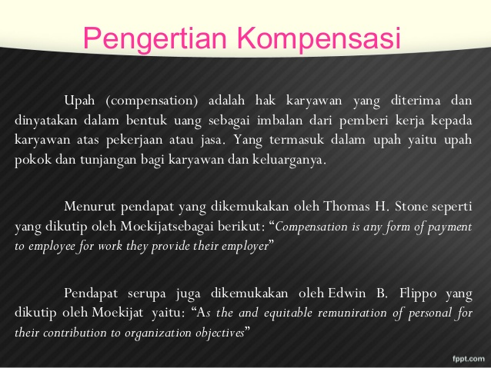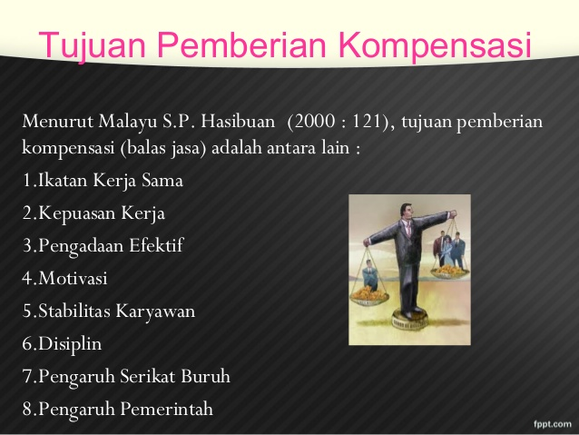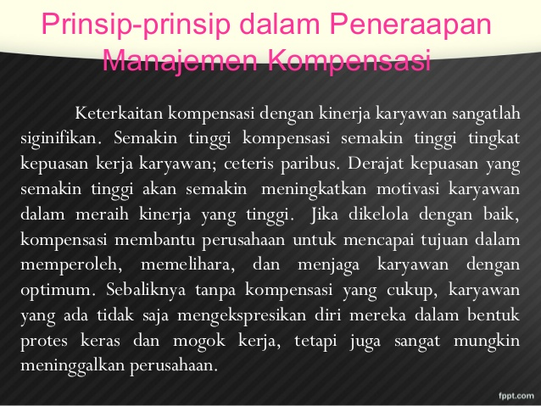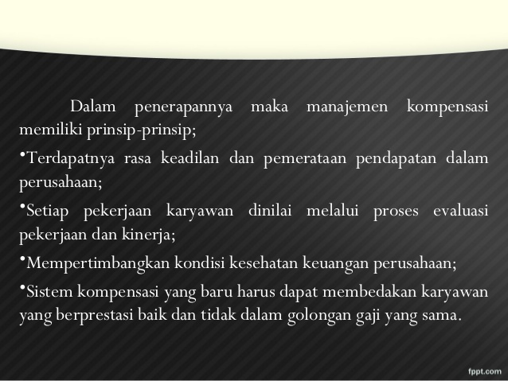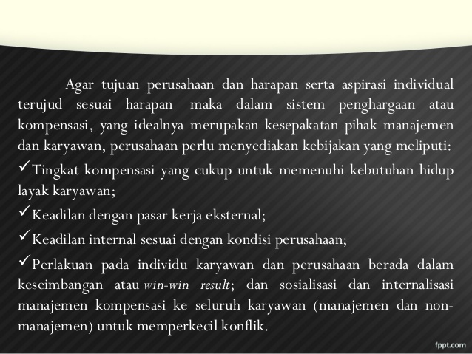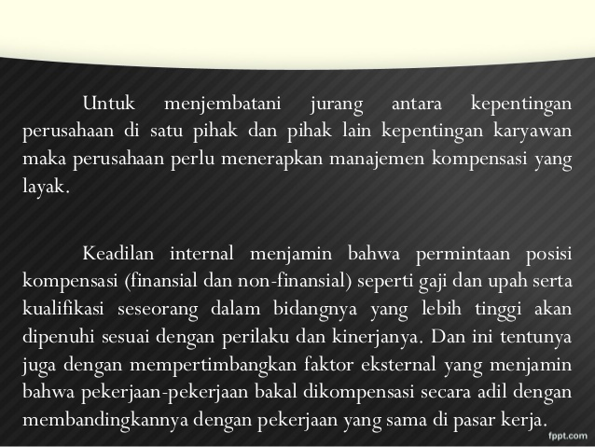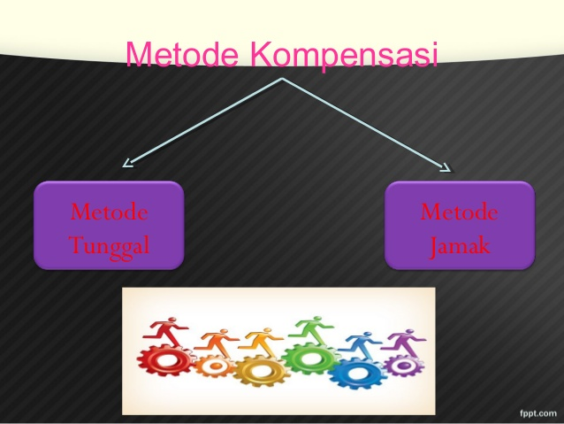

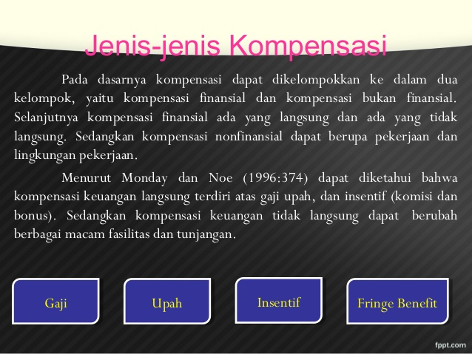

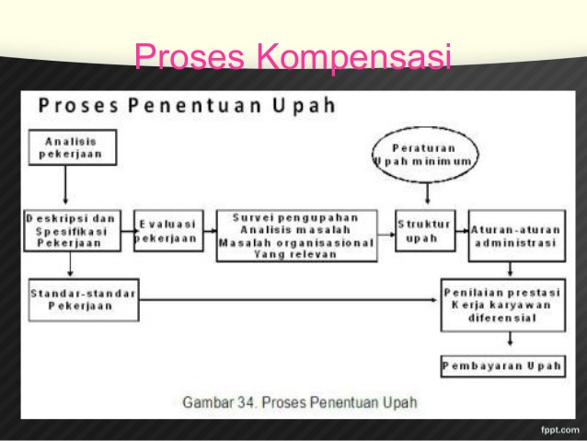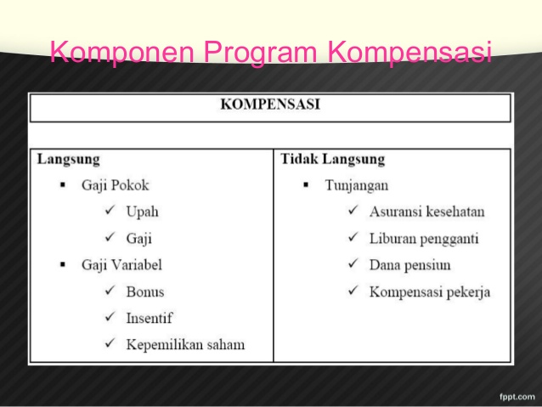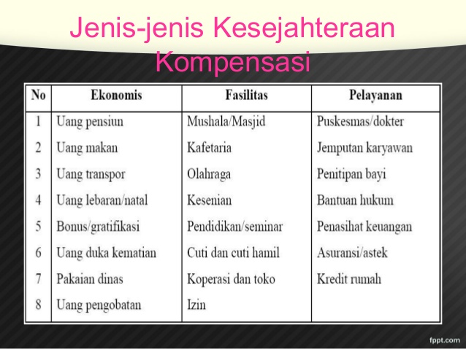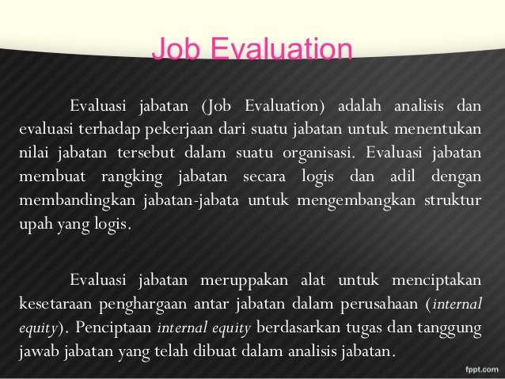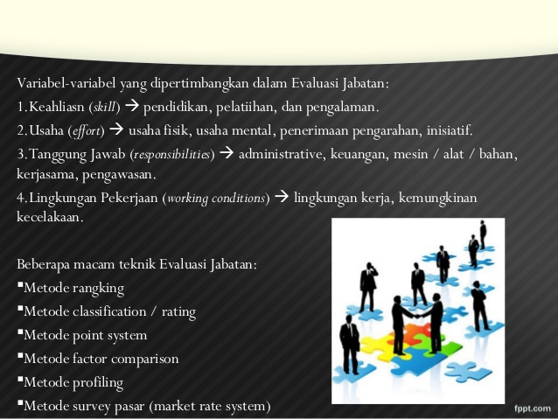

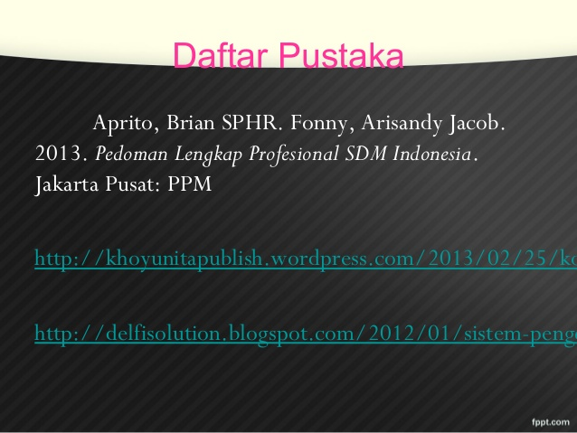

KOMPENSASI MANAJEMEN ByABEL TASMAN, SE, MM
2 Motivasi ManusiaKunci untuk memotivasi orang untuk berperilaku sedemikian rupa sehingga memajukan cita-cita suatu organisasi terletak pada cara dengan mana insentif organisasi berhubungan dengan cita-cita individual.Salah satu tujuan manusia bekerja dalam organisasi adalah untuk memperoleh kompensasi atau balas jasa.Balas jasa merupakan insentif untuk mencapai tujuan pribadi para karyawan.Pengelompokkan insentif :Insentif positif (penghargaan) : adalah hasil-hasil yang mengakibatkan peningkatan kepuasan pemenuhan kebutuhan individu karyawan.Insentif negatif (hukuman) : adalah hasil-hasil yang mengakibatkan penurunan kepuasan pemenuhan kebutuhan individu karyawan.Dapat juga dikelompokkan : insentif keuangan dan insentif non keuangan.
3 Motivasi Manusia ….cont
Hasil riset terhadap insentif menunjukkan, bahwa :Para individu cendrung lebih termotivasi oleh insentif positif daripada insentif negatif sehingga sistem pengendalian manajemen sebaiknya berorientasi pada insentif positif.Insentif pribadi sifatnya situasional. Insentif moneter merupakan salah satu alat untuk memuaskan kebutuhan tertentu, namun pada level kepuasan tertentu, insentif non moneter lebih penting.Jika manajemen puncak memandang bahwa sistem pengendalian manajemen penting, maka manajer pengoperasian juga memandangnya penting.Para individu sangat termotivasi jika menerima laporan umpan balik mengenai kinerjanya.Efektivitas insentif menurun dengan cepat jika jarak waktu antara tindakan dan pemberian insentif terlalu lama.Motivasi lemah jika seseorang berpendapat bahwa insentif terlalu mudah. Motivasi kuat jika tujuan memungkinkan dapat dicapai melalui usaha keras.Insentif sangat memotivasi jika para manajer berpartisipasi secara aktif beserta para atasannya dalam menyusun anggaran, standar atau tujuan.
4 Karateristik Rencana Kompensasi Insentif
Paket kompensasi total seorang manajer berisi tiga komponen, yaitu gaji, tunjangan dan kompensasi insentif.Ketiga komponen tersebut saling tergantung, namun kompensasi insentif banyak berhubungan dengan fungsi (proses) pengendalian manajemen.Sebagian besar anggaran dasar perusahaan dan peraturan badan pengatur pasar saham menentukan bahwa rencana kompensasi insentif dan revisi terhadap rencana kompensasi insentif yang ada harus disahkan oleh rapat umum pemegang saham (RUPS). Sebaliknya RUPS tidak mensahkan keputusan gaji.Rencana kompensasi insentif dapat dibagi menjadi dua, yaitu :Rencana insentif jangka pendek adalah rencana insentif yang didasarkan atas pencapaian kinerja dalam tahun tertentu.Rencana insentif jangka panjang adalah rencana insentif yang didasarkan atas pencapaian kinerja jangka panjang.
5 Rencana Insentif Jangka Pendek
Total Kantong Bonus (Kelompok Bonus Total)Merupakan jumlah total dari bonus yang dapat dibayarkan ke sekelomok karyawan yang memiliki kualifikasi dalam suatu tahun tertentu.Merupakan sistem bonus yang ditentukan oleh para pemegang saham berdasar rumus tertentu, yaituBonus berdasarkan persentase tertentu dari labaMetode ini merupakan metode yang sederhana. Adapun kelemahan metode ini, yaitu : perusahaan harus membayar bonus meskipun labanya relatif rendah dan perusahaan harus membayar bonus yang lebih tinggi jika terjadi kenaikan laba meskipun kenaikan laba tersebut memerlukan tambahan investasi yang jumlahnya relatif sangat besar.Contoh : Modal saham PT. Citra Nusa per 31 Desember 2009 Rp. 50 M ( lembar saham) dan utangnya Rp. 30 M. Sebagian informasi laba rugi adalah sebagai berikut :
6 Bonus berdasarkan persentase tertentu dari laba …..cont
Laba usaha Rp JutaBiaya bunga = 15% x Rp. 30M Rp JutaLaba sebelum pajak penghasilan Rp JutaPajak = 30% x Rp Juta Rp JutaLaba setelah pajak Rp JutaJika RUPS memutuskan besarnya bonus 4% dari laba bersih, maka besarnya bonus adalah 4% x Rp Juta = Rp. 322 Juta. Besarnya laba per lembar saham = (Rp Juta – Rp.322 Juta) : = RpBonus berdasar persentase tertentu dari laba setelah dikurangi return atas modalBonus ditentukan dari laba setelah diperhitungkan laba minimal per lembar saham.
7 Bonus berdasar persentase tertentu dari laba setelah dikurangi return atas modal …cont
Kelemahan metode ini adalah tidak dapat menunjukkan peningkatan investasi dari penginvestasian kembali laba. Kelemahan ini dapat diatasi dengan menaikan laba minimal per lembar saham setiap tahun sebesar persentase kenaikan laba yang ditahan setahun.Contoh soal : Berdasar contoh di atas, jika RUPS memutuskan untuk memberikan bonus sebesar 6% dari laba setelah dikurangi laba minimal per lembar saham sebesar Rp , maka besarnya bonus dan laba per lembar saham adalah sebagai berikut :Laba setelah pajak Rp JutaTotal laba minimal per lembar saham= Rp x = Rp JutaLaba sebagai dasar bonus Rp Juta= 6% x Rp Juta Rp JutaTotal kenaikan laba untuk pemegang saham Rp JutaBesarnya laba per lembar saham = Rp ( Rp Juta : ) = Rp Rp = Rp
8 Bonus berdasar persentase tertentu dari laba setelah dikurangi return atas modal …cont
Bonus ditentukan dari laba sebelum bunga dan pajak setelah dikurangi biaya modal untuk ekuitas saham dan utang jangka panjangKelemahan metode ini adalah ;Kesulitan dalam penentuan besarnya biaya modalJika dalam satu tahun perusahaan mengalami rugi akibatnya ekuitas saham turun, dan jika tahun berikutnya memperoleh laba maka bonusnya menjadi tinggiBiaya modal atas utang jangka panjang sudah tercermin oleh biaya bunga yang dibayarkan perusahaanContoh Soal : Berdasarkan contoh di atas, jika RUPS memutuskan untuk memberikan bonus sebesar 3% dari laba sebelum bunga dan pajak setelah dikurangi biaya modal untuk ekuitas saham dan utang jangka panjang sebesar 12%, maka besarnya bonus adalah :Laba usaha Rp JutaBiaya modal = 12% x Rp.80M Rp JutaSetelah dikurangi biaya modal atas ekuitas saham Rp JutaBonus = 3% x Rp = Rp.192 Juta
9 Bonus berdasar persentase tertentu dari laba setelah dikurangi return atas modal …cont
Bonus ditentukan dari laba setelah bunga dan pajak dikurangi biaya modal untuk ekuitas saham.Metode ini mendasarkan pada asumsi bahwa bunga dan pajak merupakan hak pihak luar yang harus dibayarkan kepada mereka, namun ekuitas saham juga harus dijamin untuk memperoleh return minimal sebesar biaya modalnya.Contoh soal : Berdasar contoh di atas, jika RUPS memutuskan untuk memberikan bonus sebesar 10% dari laba setelah bunga dan pajak dikurangi biaya modal untuk ekuitas saham sebesar 12%, maka besarnya bonus adalah :Laba setelah bunga dan pajak Rp Juta Biaya modal = 12% x Rp.50M = Rp JutaLaba bersih setelah dikurangi biaya modal atas ekuitasSaham Rp JutaBonus = 10% x Rp Juta = Rp.205 Juta
10 Kantong Bonus Total ….cont
Bonus berdasarkan persentase tertentu dari kenaikan laba tahun tertentu dibandingkan laba tahun sebelumnyaMetode ini didasarkan pemikiran bahwa laba harus meningkat dari tahun ke tahun.Kelemahan metode ini : para manajer tidak memperoleh bonus jika laba dari tahun ke tahun besarnya sama dan agar memperoleh bonus, para manajer berusaha agar laba tahun tertentu rendah namun laba tahun berikutnya tinggi, sehingga bonusnya tinggi, demikian pula untuk tahun-tahun berikutnya.Contoh soal : Berdasarkan contoh di atas, jika laba setelah pajak tahun sebelumnya Rp.5 M dan RUPS memutuskan untuk memberikan bonus sebesar 8% dari kenaikan laba tahun tersebut dibandingkan laba tahun sebelumnya, maka besarnya bonus adalah:Laba setelah pajak tahun ini Rp JutaLaba setelah pajak tahun sebelumnya Rp JutaKenaikan laba Rp JutaBonus = 8% x Rp Juta = Rp.244 Juta
11 Kantong Bonus Total ….cont
Bonus ditentukan dari perbandingan relatif profitabilitas perusahaan dengan industrinyaMetode ini didasarkan pemikiran bahwa perusahaan harus unggul dalam persaingan dengan rata-rata industrinyaKelemahan metode ini :Kondisi perusahaan mungkin sangat berbeda dengan rata-rata industri, perusahaan mungkin berada di tingkat atas atau bawah dibandingkan dengan industrinya.Data industri mungkin sulit diperolehBauran penjualan produk perusahaan mungkin sangat berbeda dengan rata-rata industriPrusahaan-perusahaan dalam industri tersebut mungkin tidak menggunakan sistem akuntansi yang seragamContoh soal : Berdasarkan contoh di atas, jika laba setelah pajak rata-rata industri dalam tahun tersebut Rp Juta dan RUPS memutuskan untuk memberikan bonus sebesar 10% dari perbedaan laba perusahaan tahun tersebut dibandingkan laba rata-rata industrinya untuk tahun tersebut, maka besarnya bonus adalah :Laba setelah pajak tahun ini Rp JutaLaba rata-rata industri tahun tersebut Rp JutaKenaikan laba Rp JutaBonus = 10% x Rp Juta = Rp 225 Juta
12 Rencana Insentif Jangka Pendek ….cont
CarryoversSistem carryovers adalah sistem bonus yang memungkinkan komite bonus yang dibentuk oleh dewan komisaris untuk memindahkan sebagian bonus yang sudah ditentukan berdasar rumus tertentu ke tahun-tahun lainnya yang bonusnya lebih rendah dengan tujuan besarnya bonus setiap tahun relatif merata.Metode carryovers mempunyai keunggulan : (1) lebih fleksibel, karena pembayaran bonus tidak hanya ditentukan berdasar rumus bonus, dewan komisaris dapat menggunakan kebijakannya, (2) dapat mengurangi jarak perbedaan pembayaran bonus setiap tahun.Kelemahan metode carryovers : bonus yang dibayarkan pada suatu tahun tertentu kurang mempunyai hubungan dengan kinerja tahun tersebut.
13 Rencana Insentif Jangka Pendek ….cont
Kompensasi DitundaMerupakan cara penentuan bonus dihitung setiap tahun namun pembayarannya pada para penerima disebar ke beberapa tahun.Metode kompensasi ditunda memiliki beberapa keunggulan :Para manajer dapat menaksir dengan relatif teliti penghasilan tunai yang akan diterimanya tahun yang akan datangPara manajer menerima kas dari bonus relatif lebih merata, karena dampak goyangan siklikal terhadap laba dirata-ratakan pada beberapa tahun pembayaran kas.Seorang manajer yang pensiun masih menerima pembayaran bonus selama beberapa tahun.Kelemahan metode ini : (1) bonus yang diterima tidak sesuai dengan kinerja tahun yang bersangkutan sehingga berdampak kecil pada motivasi, (2) jika seorang manajer keluar dari perusahaan tersebut, mungkin tidak diberi pembayaran bonus yang ditunda, disebut juga sebagai Belenggu emas (golden handcuffs).
14 Rencana Insentif Jangka Panjang
Rencana insentif jangka panjang didesain agar dapat mencapai kinerja profitabilitas jangka panjang.Rencana insentif jangka panjang menggunakan dasar pemikiran bahwa kinerja perusahaan jangka panjang tercermin oleh pertumbuhan nilai saham biasa.Pemilihan metode insentif jangka panjang akan dipengaruhi ; peraturan pajak penghasilan, perubahan perlakuan akuntansi, peraturan pasar modal, dan peraturan perseroan terbatas (PT).Metode rencana insentif jangka panjang :Opsi SahamMerupakan hak yang diberikan kepada para manajer untuk membeli sejumlah saham pada atau setelah tanggal tertentu di masa yang akan datang dengan harga yang disetujui pada saat hak tersebut diberikan.Harga tersebut ditentukan berdasar persentase tertentu dari harga pasar saham.Manfaat motivasional utama dari rencana opsi saham adalah mengarahkan energi manajer ke arah kinerja jangka panjang maupun jangka pendek dari perusahaan tersebut.Para manajer dapat memperoleh laba jika saham yang dibelinya dengan harga yang relatif murah tersebut dijual dengan harga yang lebih besar dibandingkan dengan harga belinya.
15 Rencana Insentif Jangka Panjang ….cont
Saham PhantomAdalah sejumlah saham tertentu yang dibukukan oleh perusahaan untuk memberikan penghargaan (award) pada para manajer.Saham tersebut hanya dibukukan saja dan tidak langsung diberikan, pada akhir periode tertentu para manajer akan menerima penghargaan sebesar kenaikan nilai saham tersebut sejak tanggal pemberian penghargaan sampai akhir jangka waktu tertentu.Pada akhir jangka waktu tertentu perhargaan dapat dibagikan pada para manajer dalam bentuk, kas, saham, kas dan saham.Bagi para manajer rencana insentif saham phantom tidak memerlukan biaya transaksi dan resiko rugi, beda dengan opsi saham.Hak Aperiasi SahamSalah satu bentuk penghargaan diberikan pada para manajer berupa hak untuk menerima pembayaran kas berdasarkan nilai saham dari saat pemberian penghargaan sampai dengan tanggal tertentu di masa yang akan datang.Hak apresiasi saham dan saham phantom adalah jenis bonus tunai ditunda dimana jumlah bonus merupakan suatu fungsi dari harga pasar dari saham perusahaan.
16 Rencana Insentif Jangka Panjang ….cont
Saham KinerjaAdalah sejumlah saham tertentu yang diberikan kepada para manajer sebagai penghargaan karena mereka dapat mencapai tujuan jangka panjang tertentu.Keunggulan metode saham kinerja :Faktor yang mempengaruhi bonus saham kinerja lebih dapat dikendalikan oleh para manajer daripada dalam metode lain.Penghargaan berupa saham kinerja tidak tergantung pada kenaikan harga saham, meskipun kenaikan laba per saham dapat pula mempengaruhi kenaikan harga saham.Kelemahan metode saham kinerja :Bonus didasarkan pada pengukuran kinerja berdasar akuntansi, sehingga kelemahan akuntansi sebagai alat pengukur kinerja melekat pada metode ini.Dalam kondisi tertentu seperti inflansi, keberhasilan para manajer dalam meningkatkan laba per saham mungkin tidak memberikan sumbangan pada nilai ekonomis perusahaan.
17 Rencana Insentif Jangka Panjang ….cont
Unit KinerjaAdalah rencana pemberian bonus pada para manajer berupa pembayaran bonus kas atas pencapaian target- target jangka panjang tertentu.Rencana insentif ini merupakan gabungan aspek-aspek metode hak apresiasi saham dan saham kinerja.Metode ini khususnya bermanfaat bagi perusahaan yang sahamnya tidak dijual atau hanya sedikit dijual kepada publik.Keberhasilan metode ini tergantung pada penyusunan secara seksama target-target jangka panjang.
18 Pembagian Insentif Insentif Para Pejabat Kantor Pusat
Setiap pejabat korporat kecuali CEO, bertanggung jawab sebagian atas kinerja keseluruhan perusahaan.Para pejabat korporat dimotivasi dan berhak untuk menerima suatu bonus untuk kinerja yang baik. Tetapi sebagian kinerja yang dihasilkan oleh masing-masing mereka tidak dapat diukur.Untuk menstimulasi motivasi, CEO merekomendasikan kepada dewan komisaris mengenai penghargaan yang akan diberikan kepada para pejabat kantor pusat, didasarkan atas penilaian terhadap kinerja setiap pribadi disebut penilaian subjektif.Beberapa perusahaan menggunakan manajemen berdasarkan tujuan (MBO) untuk menilai kinerja para pejabat kantor pusat, dimana tujuan tertentu disetujui bersama di awal tahun dan pencapaiannya dinilai oleh CEO.
19 Pembagian Insentif ….CONT
Insentif CEOKompensasi atau insentif CEO biasanya didiskusikan oleh CEO dengan komite bonus yang ada pada dewan komisaris setelah CEO menyajikan rekomendasi komensasi untuk bawahannya.Komite bonus menentukan bonus untuk CEO dengan mempertimbangkan bonus yang diusulkan oleh CEO untuk bawahannya.Bonus untuk CEO dapat menggunakan persentase yang sama, lebih rendah atau lebih tinggi dibandingkan persentase bonus untuk bawahannya.Banyak orang percaya bahwa kompensasi untuk CEO jumlahnya terlalu tinggi dan tidak berhubungan dengan kinerja perusahaan, disebut dengan parasut emas (golden parachutes).Dewan komisaris bertanggung jawab untuk memutuskan kompensasi CEO, sehingga mereka harus menyadari bahwa kontribusi dari keputusan-keputusan CEO yang unggul hanya merupakan bagian yang kecil dari laba yang dihasilkan perusahaan.Dewan komisaris harus mempertimbangkan kompensasi untuk CEO dengan membandingkannya pada perusahaan para pesaing.
20 Pembagian Insentif ….CONT
Insentif Para Manajer Unit BisnisTipe InsentifInsentif bersifat keuangan ; kenaikkan gaji, pemberian bonus, tujungan, mobil, perjalanan liburan, keanggotaan klub dan lain-lain.Insentif bersifat psikologis dan sosial ; kemungkinan promosi, kenaikan tanggung jawab, kenaikan otonomi, lokasi geografis yang lebih baik dan pengakuan (pemberian tropi, partisipasi dalam pengembangan eksekutif dan sebagainya).Ukuran Bonus Relatif terhadap GajiPembayaran tetap, filosofi ini mendasarkan pada urutan, (a) rekrut orang yang baik, (b) bayar mereka dengan baik, dan (c) harapkan kinerja yang baik. Perusahaan yang menggunakan filosofi ini menekankan pada pemberian gaji dan bukanlah pada bonus insentif. Kompensasi dengan sistem ini tidak berkaitan dengan kinerja dan tidak beresiko.
21 Pembagian Insentif ….CONT
Pembayaran berbasis kinerja, filosofi ini berdasar pada urutan, (a) rekrut orang yang baik, (b) harapkan kinerja yang baik, (c) bayar mereka dengan baik, jika kinerja sesungguhnya baik. Sehingga menekankan pada praktik pembayaran berbasis kinerja. Perusahaan menekankan pada bonus insentif dan bukan gaji.Kedua filosofi tersebut di atas mempunyai beberapa perbedaan fundamental sebagai berikut :Pada pembayaran tetap, kompensasi datang pertama dan kinerja datang kemudian. Pada pembayaran berbasis kinerja, kinerja datang pertama dan komepnsasi datang kemudian.Pada pembayaran tetap, implikasi motivasi untuk para manajer adalah jaminan penghasilan. Pada pembayaran berbasis kinerja, implikasi motivasi para manajer terletak pada bonus, perhatian pada bonus cendrung mendorong para manajer berusaha maksimum.
22 Ukuran Bonus Relatif terhadap Gaji …cont
Rencana bonus mungkin dibatasi pada salah satu batas, yaitu :Batas atas bonus adalah batas tingkat kinerja yang mencapai bonus maksimum.Batas bawah bonus adalah batas tingkat kinerja yang tidak memperoleh penghargaan bonus.Batas atas dan bawah bonus, memiliki dampak sampingan yang tidak diinginkan, yaitu :Jika para manajer unit bisnis merasa bahwa kinerjanya telah mencapai bonus maksimum atau sebaliknya, maka pengaruh motivasional sistem bonus mungkin berlawanan dengan tujuan perusahaan.Usaha-usaha para manajer untuk mencapai bonus yang maksimum dalam tahun tertentu mungkin mengakibatkan penurunan laba pada tahun berikutnya.Usaha-usaha para manajer untuk mencapai bonus yang maksimum dalam tahun tertentu mungkin mengakibatkan penurunan laba pada tahun sebelumnya.
23 Pembagian Insentif ….CONT
Dasar Penentuan BonusInsentif bonus untuk para manajer unit bisnis dapat didasarkan pada (1) laba unit bisnis semata-mata, (2) laba total perusahaan semata-mata dan (3) bauran laba unit bisnis dan perusahaan.Penentuan bonus berdasar laba unit bisnis, mempunyai keunggulan karena keputusan dan tindakan para manajer unit bisnis mempunyai pengaruh langsung terhadap kinerja laba unit bisnisnya.Dalam perusahaan yang mempunyai bisnis tunggal, sehingga unit- unit bisnis sangat saling tergantung, bonus para manajer sebaiknya didasarkan pada kinerja laba kantor pusat. Dalam kondisi ini kerja sama interunit bisnis sangat penting.Dalam perusahaan konglomerasi, unit bisnis biasanya terotonomi sehingga pemberian bonus pada para manajernya sebaiknya berdasar kinerja laba unit bisnis yang bersangkutan.Bonus untuk para manajer unit bisnis dalam perusahaan yang terdiversifikasi yang saling berhubungan, mungkin dapat berdasar kombinasi antara laba unit bisnisnya dan laba perusahaan.
24 Pembagian Insentif ….CONT
Kriteria KinerjaKriteria keuangan, jika unit bisnis merupakan pusat laba. Maka kriteria keuangan yang dapat dipilih meliputi laba, jika unit bisnis merupakan pusat investasi, maka kriteria keuangan adalah ROI.Penyesuaian untuk faktor-faktor yang tidak terkendaliDalam memilih kriteria keuangan harus dipertimbangkan penyesuaian-penyesuaian terhadap faktor-faktor yang tidak terkendalikan.Perusahaan perlu membuat penyesuaian terhadap dua tipe pengaruh tidak terkendali sebagai berikut ;Penyesuaian untuk mengeluarkan biaya tidak terkendalikan dari laporan unit bisnis.Penyesuaian untuk mengeliminasi akibat kerugian yang ditimbulkan oleh bencana alam, seperti kebakaran, gempa, gunung meletus.
25 Kriteria Kinerja ….cont
Manfaat dan kekurangan target-target keuangan jangka pendekPerlu mengkaitkan bonus para manajer unit bisnis dengan pencapaian target-target keuangan setiap tahunnyaPengukuran kinerja para manajer unit yang semata-mata hanya menyandarkan pada kriteria keuangan dapat mengakibatkan akibat disfungsional sebagai berikut :Manajer unit bisnis mengutamakan tujuan jangka pendek yang mungkin tidak sesuai dengan kepentingan jangka panjang perusahaan.Para manajer mungkin tidak mau berinvestasi yang menjanjikan manfaat jangka panjang, namun merugikan hasil keuangan jangka pendek.Para manajer mungkin termotivasi untuk memanipulasi data agar target- target keuangan periode tertentu tercapai.Mekanisme untuk mengatasi bias jangka pendekDalam penentuan insentif bonus untuk para manajer unit bisnis dapat digunakan, kriteria keuangan satu tahun dan kriteria keuangan beberapa tahun.Metode lain untuk mengoreksi kelemahan yang melekat pada kriteria keuangan adalah memasukan kriteria non keuangan, seperti : pertumbuhan penjualan, pangsa pasar, kepuasan pembeli, mutu, pengembangan produk baru, pengembangan karyawan, dan tanggung jawab terhadap publik.
26 Kriteria Kinerja ….cont
Ukuran-ukuran perbandinganKinerja seorang manajer unit bisnis dapat dinilai dengan membandingkan antara, laba sesungguhnya dengan anggaran laba, laba sesungguhnya periode ini dengan kinerja periode yang lalu, dan laba sesungguhnya unit bisnis dengan kinerja para pesaing.Pendekatan Penentuan BonusDalam pengendalian pekerjaan karyawan, hanya ada dua aspek pekerjaan yang dapat diobservasi dan dipantau, (1) perilaku yang mengarah pada pengendalian perilaku, (2) keluaran yang dihasilkan dari perilaku, mengarah pada pengendalian keluaran.Pengendalian perilaku : pendekatan yang digunakan oleh atasan untuk menentukan jumlah bonus para manajer unit bisnis berdasar pertimbangan subyektif atas efektivitas keputusan dan tindakan yang dilaksanakan oleh manajer.Pengendalian keluaran : pendekatan yang digunakan oleh atasan untuk menentukan jumlah bonus para manajer unit bisnis berdasar ukuran-ukuran kuantitatif dengan menggunakan rumus tertentu, seperti laba usaha.
27 Teori AgensiMerupakan teori yang berusaha untuk menjelaskan faktor-faktor utama yang harus dipertimbangkan dalam mendesain kontrak-kontrak insentif untuk memotivasi para individu mencapai keselarasan tujuan.Konsep Teori AgensiHubungan agensi adalah hubungan yang timbul antara satu pihak , (prinsipal), yang menyewa pihak lain, (agen) untuk melaksanakan sejumlah jasa, dan prinsipal juga mendelegasikan wewenang pembuatan keputusan pada agen. Dalam perseroan terbatas, para pemegang saham adalah para prinsipal dan CEO adalah agennya.Perbedaan tujuan prinsipal dan agenAgen dianggap menerima kepuasan tidak hanya dari komponen keuangan, namun juga dari kepuasan lain yang diperolehnya dari hubungan agensi. Di lain pihak, prinsipal dianggap hanya tertarik pada kembalian keuangan yang tumbuh dari investasinya dalam perusahaan.Prinsipal dan agen mempunyai perbedaan dalam preferensi risiko, prinsipal netral resiko, agen segan resiko.Model agen adalah nilai manajer menurut penilaian pasar dan tergantung kinerja perusahaan yang dikelolanya.
28 Teori Agensi ….cont Tindakan agen yang tidak dapat diobservasi
Perbedaan preferensi prinsipal dengan agen mengenai kompensasi dan penghasilan lain untuk agen dapat timbul jika prinsipal tidak dapat memantau dengan mudah tindakan-tindakan agen.Situasi ini mungkin disebabkan oleh asimetris informasi, adalah situasi yang terbentuk karena prinsipal tidak memiliki informasi yang cukup mengenai kinerja agen sehingga prinsipal tidak pernah dapat menentukan kontribusi usaha-usaha agen terhadap hasil- hasil perusahaan yang sesungguhnya. Asimetris dapat timbul dalam beberapa bentuk :Tanpa pemantauan, hanya agen yang mengetahui apakah ia bekerja dengan baik demi kepentingan prinsipal.Agen mungkin mengetahui lebih banyak mengenai perusahaan daripada prinsipal.Agen dalam melaksanakan tugasnya mungkin diarahkan oleh informasi pribadi.Oleh karena perbedaan preferensi antara prinsipal dengan agen dan juga informasi pribadi agen, agen mungkin memberikan resiko moral (moral hazard) adalah kesengajaan agen untuk menyajikan informasi yang salah pada prinsipal.
29 Teori Agensi ….cont Mekanisme Pengendalian Pemantauan
Prinsipal dapat mendesain sistem pengendalian yang dapat memantau tindakan-tindakan agen. Sistem pemantauan yang dapat dilakukan prinsipal adalah meminta bantuan pengaudit (auditor).Pemegang saham lewat RUPS dapat menyewa akuntan publik guna melaksanakan pengauditan terhadap kewajaran laporan keuangan yang disajikan oleh CEO (agen).Pemegang saham lewat dewan komisaris dapat membentuk pengaudit internal untuk melaksanakan audit keuangan, krpatuhan dan kinerja CEO.CEO selaku prinsipal dapat membentuk pengaudit internal yang berada di bawah tanggung jawabnya untuk melaksanakan audit keuangan, kepatuhan, dan kinerja para manajer unit bisnis (selaku agen).Kontrak InsentifMekanisme yang dapat meluruskan kepentingan prinsipal dengan agen adalah insentif, melalui penyusunan kontrak-kontrak insentif yang pantas dengan kinerja agen. Skema kompensasi yang tidak disusun berdasar kontrak insentif dapat menimbulkan masalah agensi yang serius.
30 Teori Agensi ….cont Kompensasi CEO dan Rencana Kepemilikan Saham
Agen biasanya segan resiko, jika ia menggunakan hak beli saham maka ia menghadapi resiko tambahan yaitu kinerja harga saham.Kritik terhadap Teori AgensiModel-model tersebut tidak lebih daripada pernyataan fakta- fakta yang dinyatakan dalam simbol-simbol matematis.Elemen-elemen dalam model-model tersebut tidak dapat dikuntifikasikan semuanya, misalnya : berapa biaya asimetris informasi.Model tersebut terlalu menyederhanakan hubungan nyata antara atasan dan bawahan.Model-model tersebut hanya terdiri dari beberapa elemen dan mengabaikan faktor-faktor yang mempengaruhi hubungan tersebut, seperti : personalitas para partisipan, agen yang tidak segan resiko, motivasi selain faktor keuangan.
